## 1．4　两条直线的交点

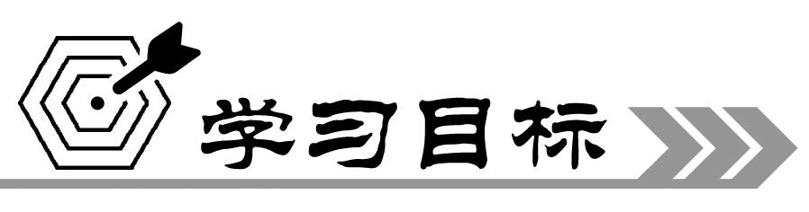

1. 会用解方程组的方法求两条相交直线的交点坐标．

2. 会根据方程组解的个数判断两条直线的位置关系．

3. 通过两直线交点和二元一次方程组的联系，从而认识事物之间的内在联系．



活动一 探究两个二元一次方程所组成的方程组解的情况与两方程所表示的两条直线的位置之间的对应关系

问题1：判断直线*x*＋*y*＝2与直线*x*－*y*＝0的位置关系，若不平行，求出其交点坐标．

问题2：如果两直线*l*1：*A*1*x*＋*B*1*y*＋*C*1＝0，*l*2：*A*2*x*＋*B*2*y*＋*C*2＝0相交于一点*A*，若点*A*的坐标为(*m*，*n*)，则点*A*的坐标与这两条直线的方程有何关系？

思考1►►►

如何求两相交直线的交点坐标？

思考2►►►

如果直线*l*1和*l*2相交，那么交点的坐标是这两个方程组成的方程组的解，反之，以两个二元一次方程组成的方程组的解为坐标的点是否为两直线的交点？

问题3：如果方程组只有一个公共解，那么对应的两条直线的位置关系如何？如果方程组无解、有无数组解，那么两直线的位置关系又如何？



1. 利用求交点坐标的方法(即解方程组)可以判断两直线的位置关系．

2. 两个二元一次方程所组成的方程组解的情况与两方程所表示的两条直线的位置关系之间是对应的．

|  |  |  |  |
| --- | --- | --- | --- |
| 方程组的解 | 一组 | 无数组 | 无解 |
| 直线*l*1，*l*2的公共点个数 |  |  |  |
| 直线*l*1，*l*2的位置关系 |  |  |  |

活动二　判断两直线的位置关系

例1　分别判断下列直线是否相交，若相交，求出它们交点的坐标.

(1) *l*1：2*x*－*y*＝7，*l*2：3*x*＋2*y*－7＝0；

(2) *l*1：2*x*－6*y*＋4＝0，*l*2：4*x*－12*y*＋8＝0；

(3) *l*1：4*x*＋2*y*＋4＝0，*l*2：*y*＝－2*x*＋3.

例2　设*a*为实数，直线*l*1：2*x*＋3*y*－1＝0，*l*2：*x*＋(*a*－1)*y*＋2＝0.若*l*1∥*l*2，求*a*的值．

 两条直线的位置关系

|  |  |  |
| --- | --- | --- |
| 方程  位置 | *l*1：*y*＝*k*1*x*＋*b*1  *l*2：*y*＝*k*2*x*＋*b*2 | *l*1：*A*1*x*＋*B*1*y*＋*C*1＝0  *l*2：*A*2*x*＋*B*2*y*＋*C*2＝0 |
| 平行 |  |  |
| 重合 |  |  |
| 相交    垂直 |  |  |

活动三 求直线的方程

例3　已知直线*l*过直线3*x*＋4*y*－2＝0与直线*x*－*y*＋4＝0的交点.

(1) 若直线*l*的斜率为1，求直线*l*的方程；

(2) 若直线*l*与直线*x*－2*y*－1＝0垂直，求直线*l*的方程．

思考3►►►

求直线方程需要哪些条件？

思考4►►►

经过直线3*x*＋4*y*－2＝0与直线*x*－*y*＋4＝0的交点的直线有多少条？它们的方程有什么共同特征？

 已知直线*l*1：*A*1*x*＋*B*1*y*＋*C*1＝0，*l*2：*A*2*x*＋*B*2*y*＋*C*2＝0相交，那么过两条直线的交点的直线方程可设为(*A*1*x*＋*B*1*y*＋*C*1)＋*λ*(*A*2*x*＋*B*2*y*＋*C*2)＝0(*λ*∈R)(不包括直线*l*2).

　求经过两条直线2*x*－3*y*－3＝0和*x*＋*y*＋2＝0的交点，且与直线3*x*＋*y*－1＝0平行的直线*l*的方程．



1. (2023海南期中)已知直线*l*1：*ax*＋3*y*＋4＝0与直线*l*2：3*x*＋*y*＋6＝0的交点在*x*轴上，则直线*l*1的斜率为(　　)

A. B. C. － D. －

2. 过两条直线*l*1：*x*－*y*＋3＝0与*l*2：2*x*＋*y*＝0的交点，且倾斜角为的直线方程为(　　)

A. *x*－*y*＋＋2＝0 B. *x*－3*y*＋＋6＝0

C. *x*－*y*－－4＝0 D. *x*－3*y*－－12＝0

3. (多选)与直线2*x*－*y*－3＝0相交的直线方程是(　　)

A. *y*＝2*x*＋3 B. *y*＝－2*x*＋3

C. 4*x*－2*y*－6＝0 D. 4*x*＋2*y*－3＝0

4. (2023南京师大附中期中)过直线4*x*＋2*y*＋5＝0与3*x*－2*y*＋9＝0的交点，且垂直于直线*x*＋2*y*＋1＝0的直线方程是____________．

5. 在△*ABC*中，*BC*边上的高所在的直线的方程为*x*－2*y*＋1＝0，角*A*的平分线所在直线的方程为*y*＝0，若点*B*的坐标为(1，2).

(1) 求点*A*的坐标；

(2) 求直线*BC*的方程；

(3) 求点*C*的坐标．